中五物理 電學
答案
並聯組合電阻器
兩個電阻器並聯，再接到電池組。
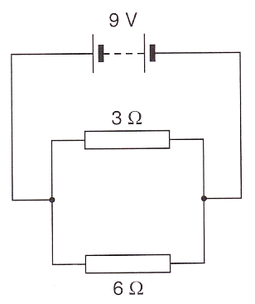
(a) 求兩個電阻器並聯後的等效電阻。
(b) 流過6 Ω 電阻器的電流是多少?
(c) 主電路的總電流是多少?

(a)
設 R_{eq} 為並聯後的等效電阻。
$$\frac{1}{R_{eq}}= \frac{1}{R_{1}}+\frac{1}{R_{2}}$$
$$\frac{1}{R_{eq}}= \frac{1}{3}+\frac{1}{6}=\frac{1}{2}$$

(b)
每個電阻器兩端的電勢差 = 9 V
流過6 Ω 電阻器的電流 = $\frac{V}{R}$ = $\frac{9}{6}$ = 1.5 A

(c)
主電路的總電流 = $\frac{V}{R_{eq}}$ = $\frac{9}{2}$ = 4.5 A

